狄亦凡

**华东师范大学 计算机科学与软件工程学院**

性能测试报告

Meethere场馆预约管理系统

目录

1 测试结果评价与建议 3

1.1 测试结果 3

1.2 系统性能评价 3

1.2.1 响应时间 3

1.2.2 业务处理能力 3

1.2.3 稳定性/健壮性 3

1.3 系统性能建议 4

2 性能问题解决分析 4

2.1 待解决问题 4

2.1.1 严重性能问题 4

2.1.2 响应时间问题 4

2.2 已解决问题 4

2.2.1 严重性能问题 4

2.2.2 响应时间问题 4

3 独立/混合场景结果 5

3.1 测试结果描述 5

3.2 详细测试结果 5

4 压力测试场景报告 11

4.1 测试结果摘要 11

4.2 本次测试结论 12

5 测试环境分析 12

5.1 系统架构设计 12

5.2 测试环境配置 12

5.3 环境差异分析 13

5.4 测试脚本 13

表目录

**未找到图形项目表。**

# 测试结果评价与建议

## 测试结果

|  |  |
| --- | --- |
| 测试开始日期 | 2019年12月27日 |
| 测试结束日期 | 2019年12月30日 |
| 提交缺陷数 | 2 |
| 延期/未解决缺陷数 | 1 |
| 拒绝缺陷数 | 1 |
| 总测试场景 | 10个独立场景+8个混合场景+1个压力测试 |
| 执行场景数 | 8 |
| 场景执行率 | 42% |
| 缺陷率（%） | 1个场景失败 |
| 投入人数 | 100 |
| 测试生产率 | 87.5% |
| 系统上线建议 | 存在部分性能问题，建议改进 |

## 系统性能评价

### 响应时间

本系统整体响应时间较快，在系统较为空闲时，大部分请求都在10ms以内完成响应，少部分请求在100ms左右完成。在本系统中，不管是在独立场景还是混合场景中，登录请求总是响应速度最慢的请求，并且比其他请求要慢很多。

### 业务处理能力

本系统的业务处理能力整体情况良好，在一般系统压力下，基本能完成所有系统测试功能正常的场景，并且如果去掉用户在发出请求前的思考时间，系统在1.5秒内可以完成业务处理。

### 稳定性/健壮性

在网络正常的情况下，本系统稳定性强，在测试过程中，没有出现例如系统崩溃等的状况。但是，由于对边界条件的满足程度还不够高，系统的健壮性还有待提高，尽管性能测试中对边界问题的要求不如系统测试，但是当大量用户同时处在边界条件中时，系统是否能保持稳定存疑。

## 系统性能建议

对于响应时间部分，建议对前端样式进行优化，使得网页加载样式的速度加快，或者增加云服务器的带宽。而对于系统稳定性问题，则需要完善前后端交互，对更多边界情况进行处理，在满足更多系统测试的基础上再进行性能测试。

# 性能问题解决分析

## 待解决问题

### 严重性能问题

暂无

### 响应时间问题

由于更改了登录界面的弹窗样式，导致前端加载网页时花费了过多时间，因而登录的响应时间一直远高于其他场景的响应时间。但是，一旦更改了弹窗样式，系统提示将不再对用户友好，也不具备美感，因此该问题待解决。

## 已解决问题

### 严重性能问题

暂无

### 响应时间问题

在最初，多个场景的响应时间都居高不下，后来通过查看这几个场景页面共同的js代码发现，这些页面都需要向后端调用多个接口才能完成一个标签的显示功能，基于这一原因，增加后端接口，使得通过一次jquery ajax请求就能获得所需要的数据。

# 独立/混合场景结果

## 测试结果描述

根据性能测试报告中所制定的独立与混合测试场景，我们采取逐渐加压的方式。通过设置相应权重，来控制其访问的并发数量。对于高等级的测试场景需要进行更多次的测试。结果测试，所有独立测试场景的运行结果均达到要求。当用户数从0逐渐增加到100时，所有的响应时间均小于1秒，平均响应时间为0.5秒。

对于混合场景，平均响应时间均达到测试计划中的要求。当用户数量从0逐渐增加到100时，除去刚开始测试时受网络环境波动影响，其余的响应时间均小于2秒，达到要求，测试通过。

## 详细测试结果

**注册部分独立测试结果：**

汇总表：



响应时间：

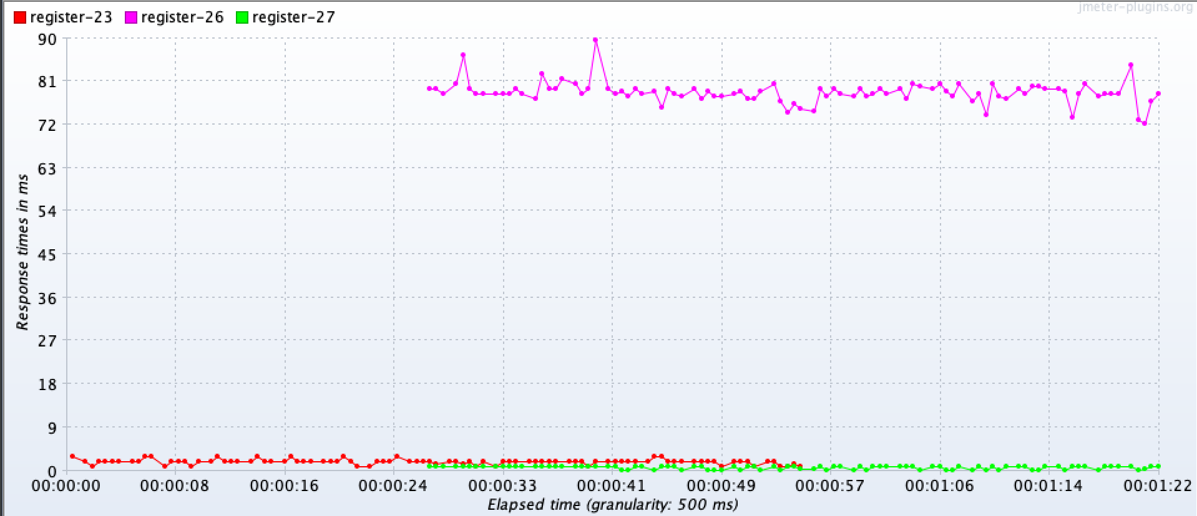

**登录部分独立测试结果**

汇总表：

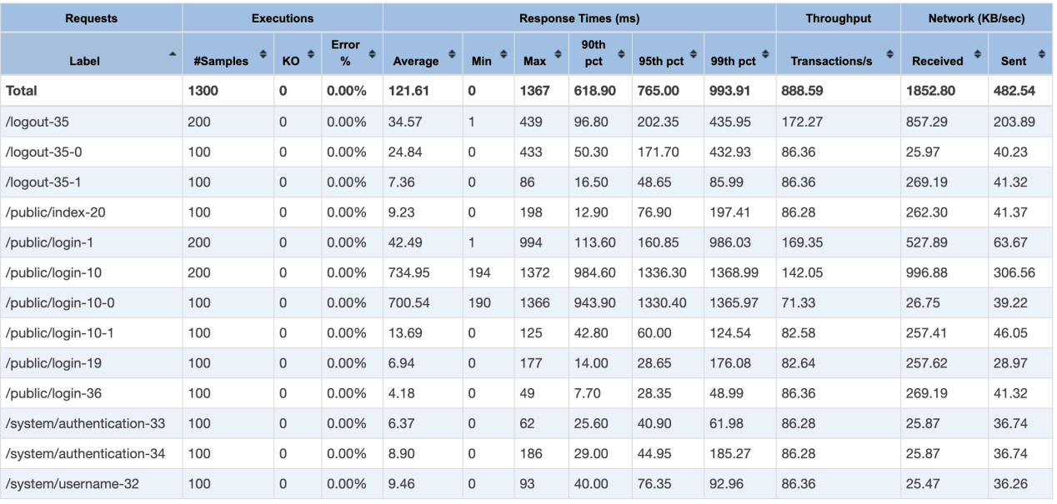

响应时间：

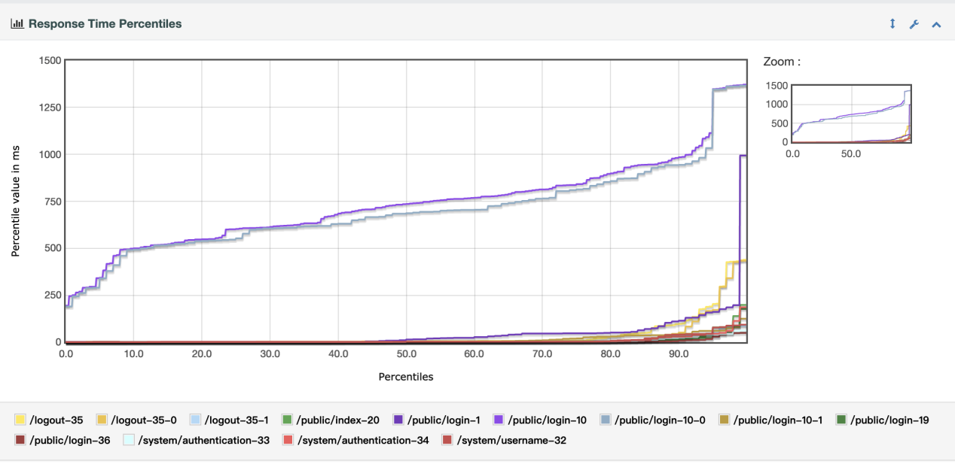

**未登录状态下浏览新闻独立测试结果：**

汇总表

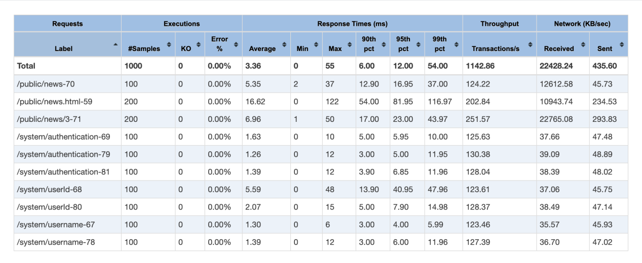

响应时间图：

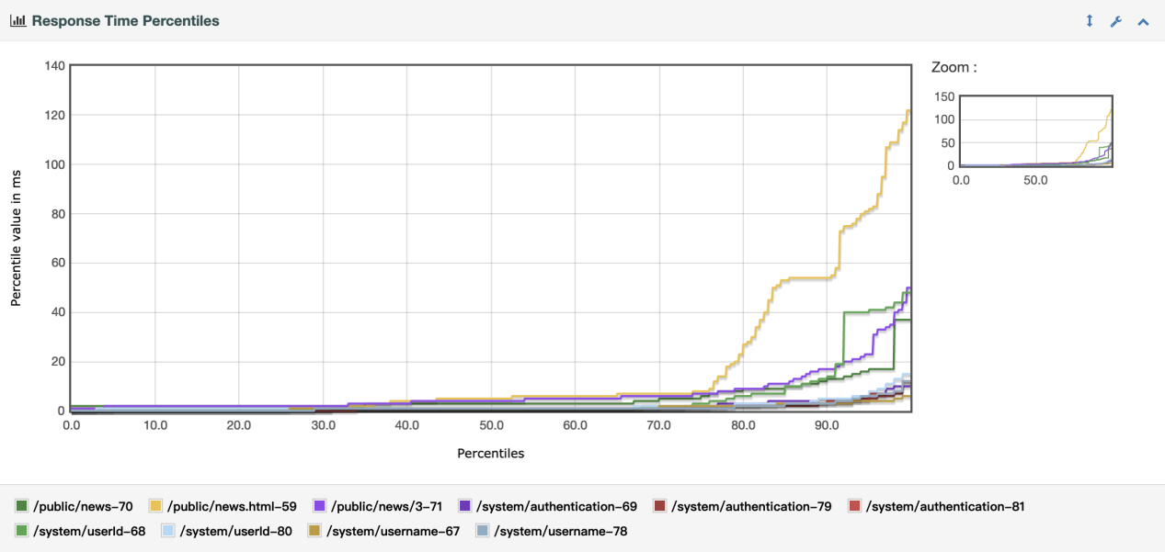

混合测试：

1. 登录-预约场馆-提交-登出：

汇总表：

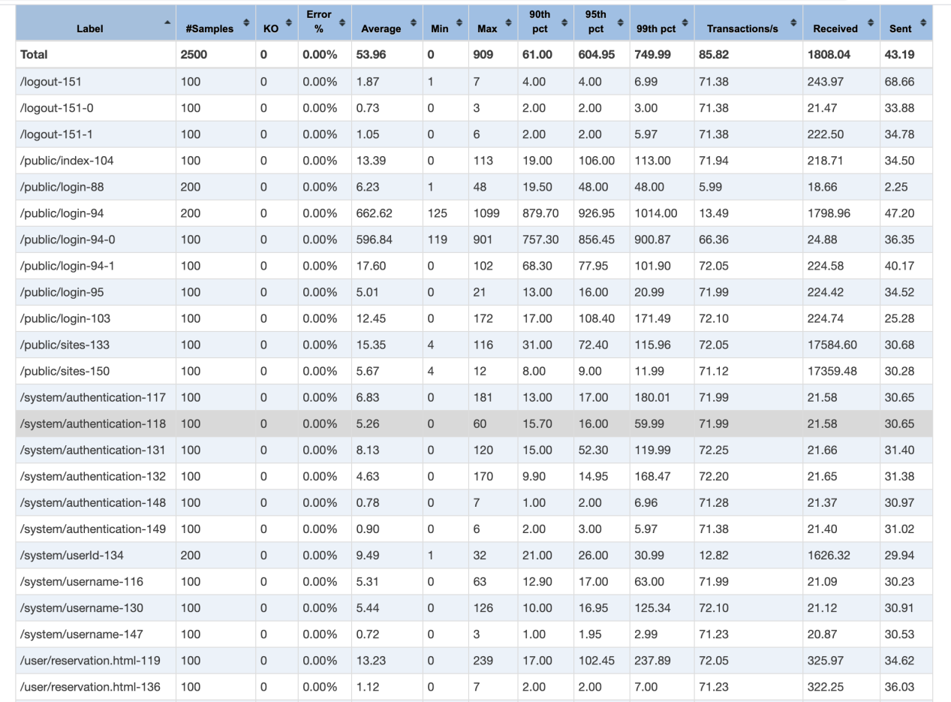

响应时间图：

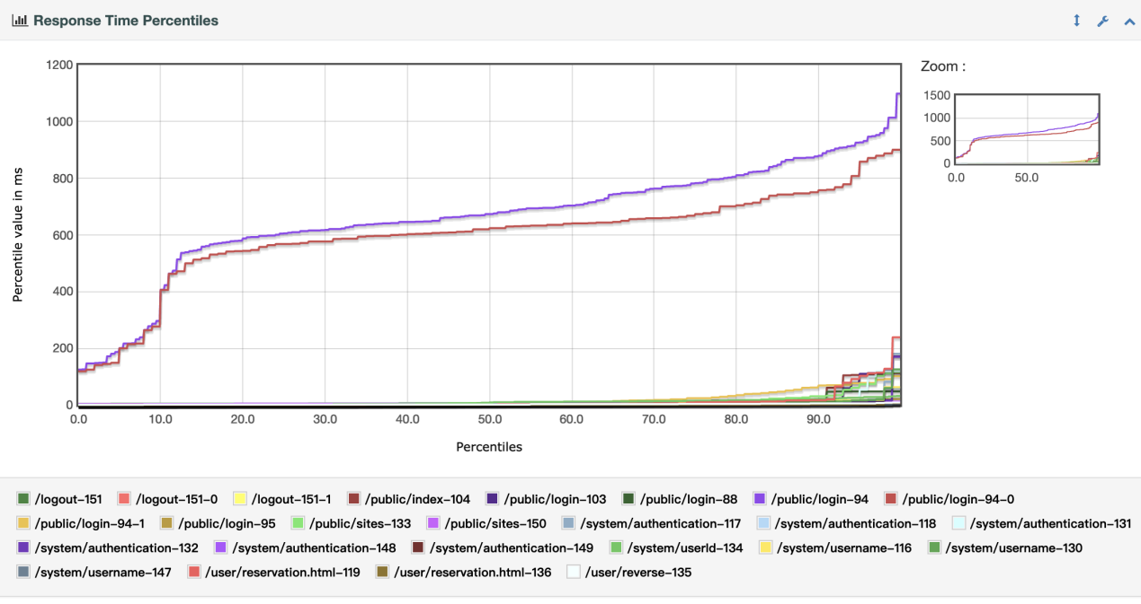

1. 登录-留言-提交-登出

汇总表：

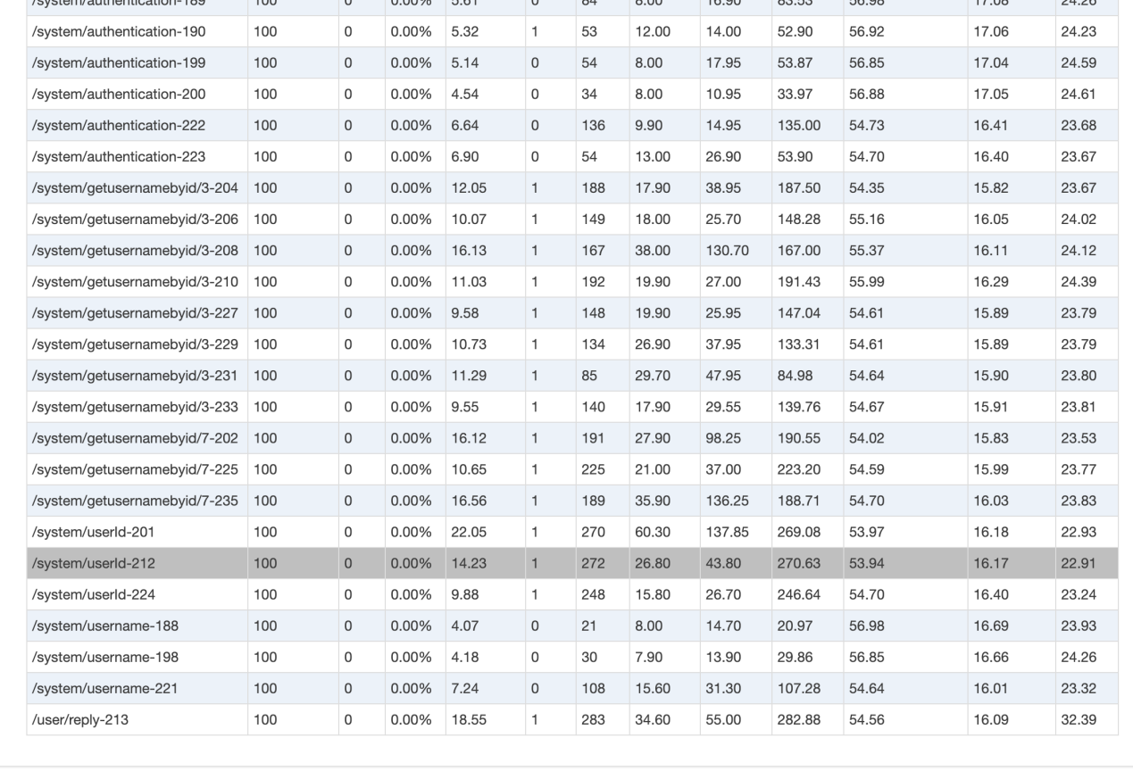

响应时间图：

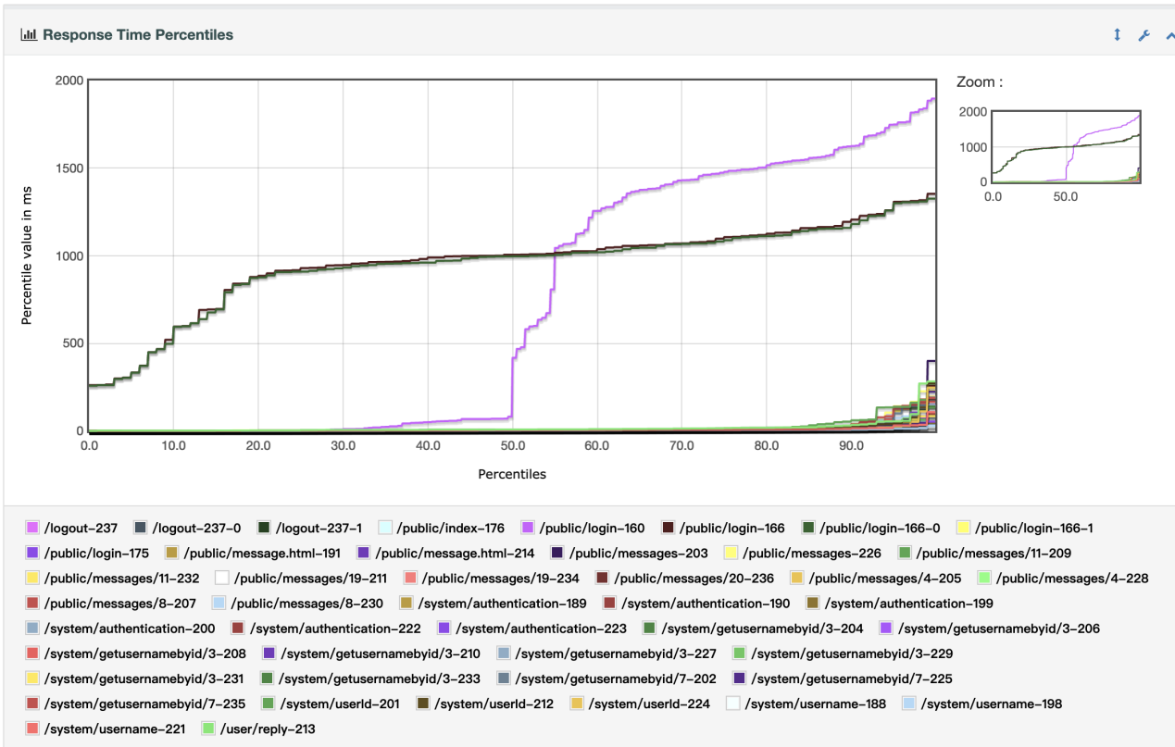

1. 登录-查看场馆信息-登出

汇总表：

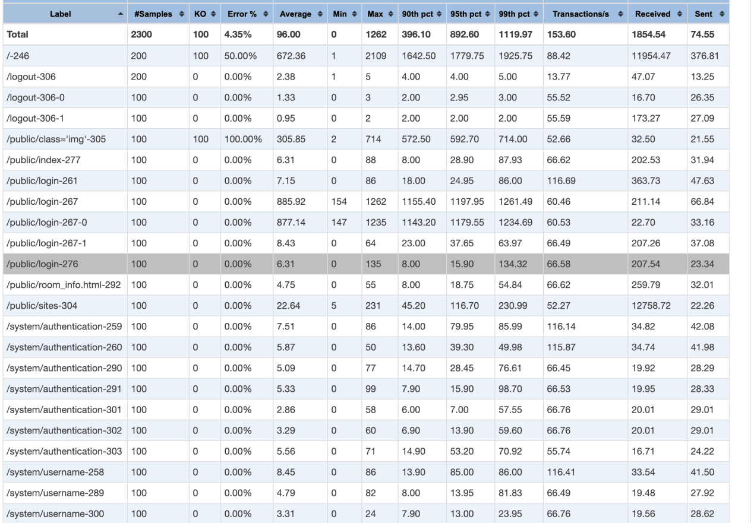

响应时间图：

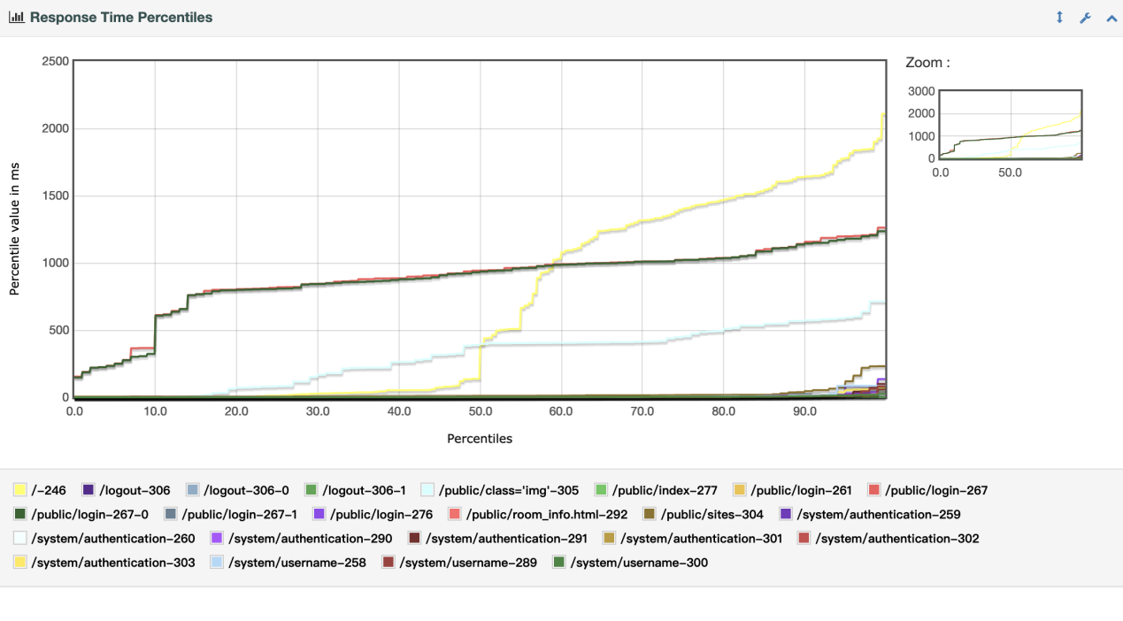

1. 登录-查看个人信息-登出

汇总表：

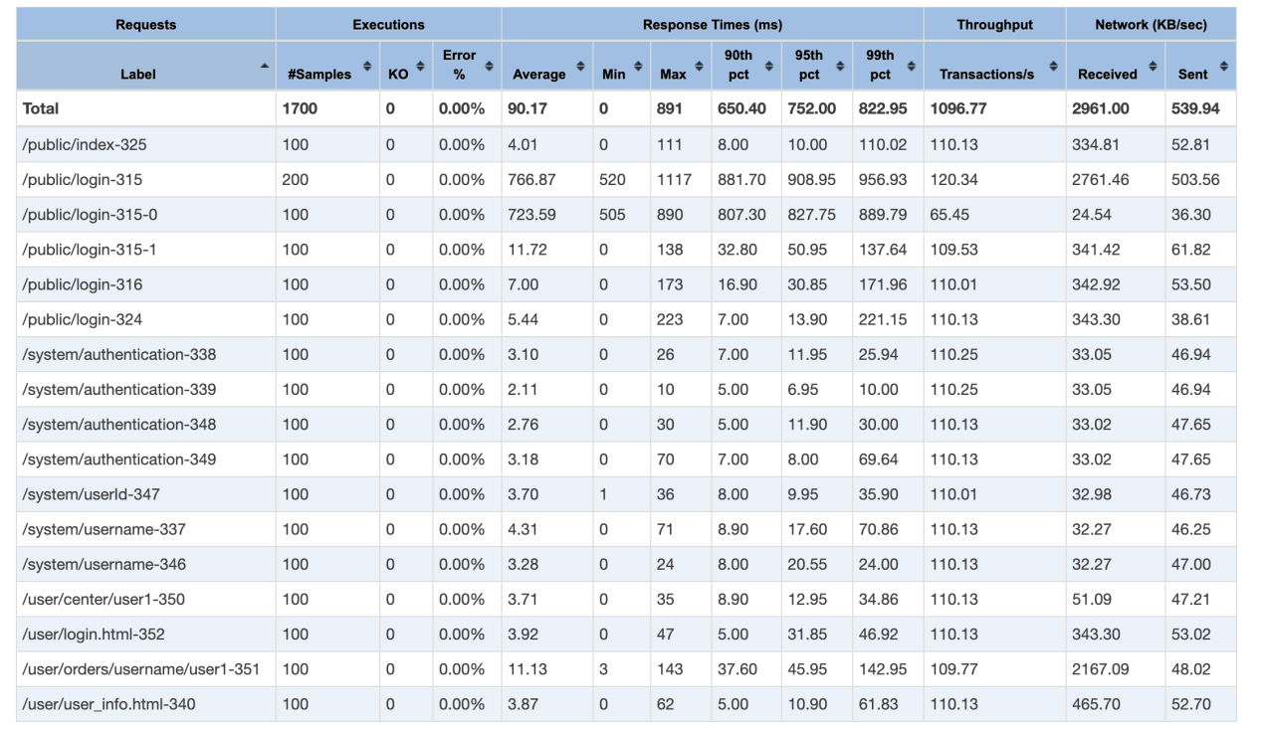

响应时间表：

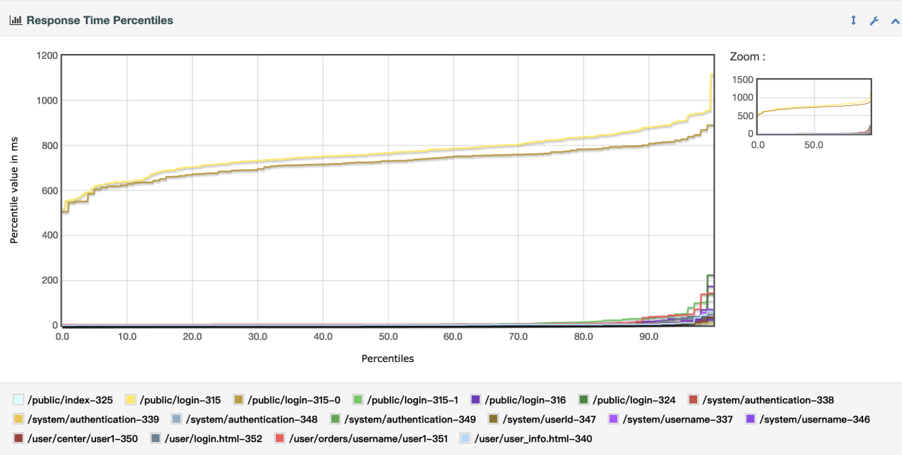

# 压力测试场景报告

## 测试结果摘要

为了进一步测试整个系统可容纳的最大同时操作人数，对系统核心操作，即预约场馆这一操作进行压力测试。此次压力测试在十秒之内以梯度上升的方式，同时并发2000个线程（在当前实际情况中几乎不可能出现），我们希望系统能在2秒内作出响应，并且成功率在95%以上。以下为部分测试结果。

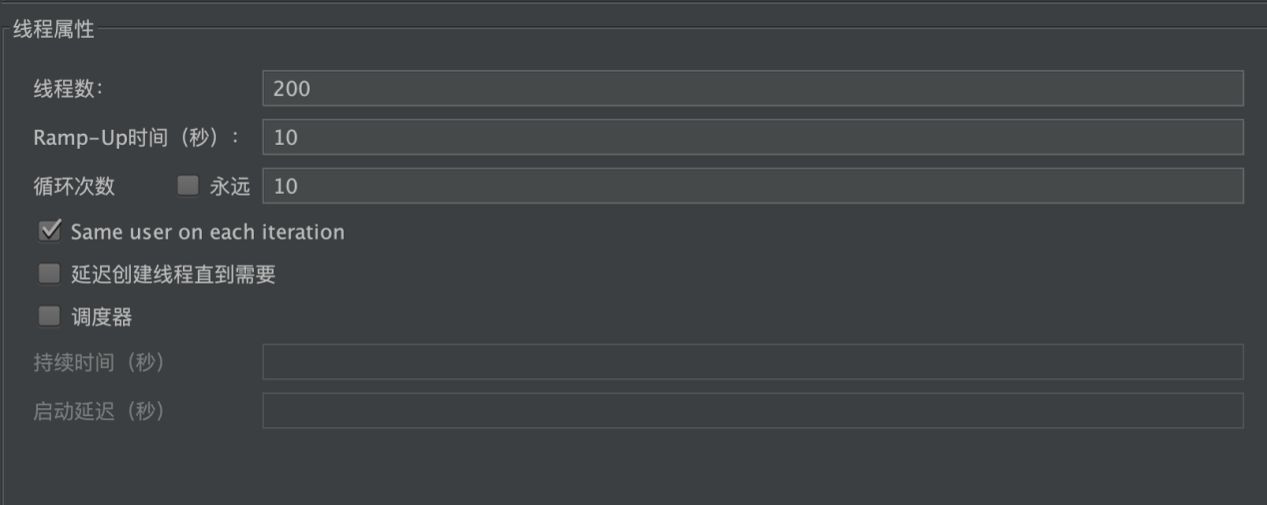

由上图可见，本次压力测试采用200个线程，以在十秒内梯度上升的速度并发，每个线程循环十次，相当于系统承受2000个线程的压力。

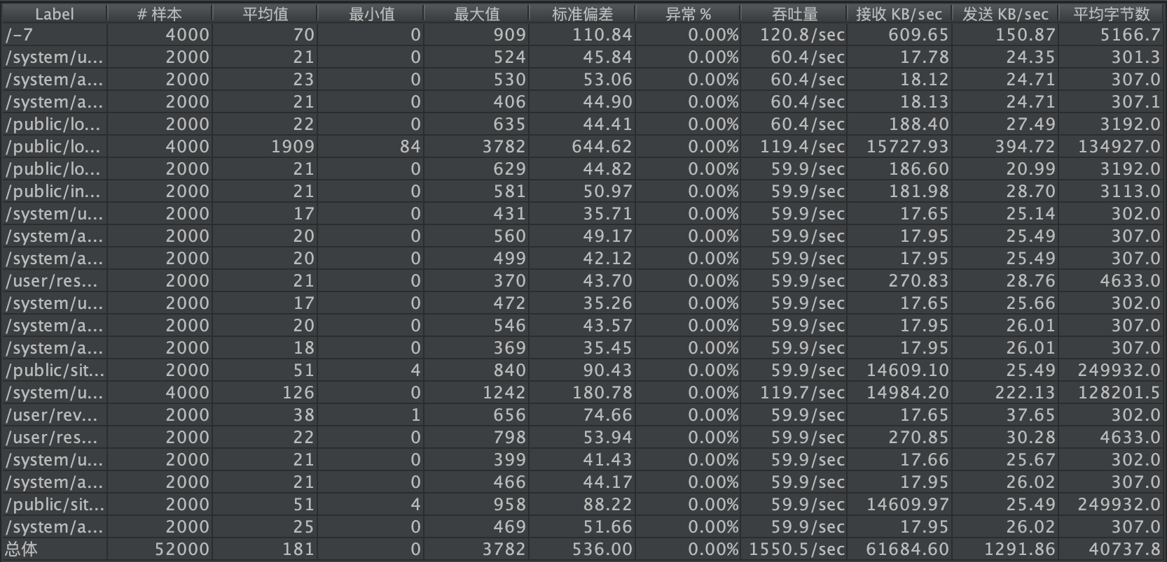

## 本次测试结论

在2000个线程并发的状态下，系统并没有出现错误，说明系统的核心功能通过了压力测试。不过，也要注意到的是，在高并发的压力下，登录功能的平均响应时间为1.9秒，接近2秒的可以忍受时间，最大值为3.7秒，部分登录响应时间已经超过了测试前的预期。相比之下，发送/请求数据量更大的预约场馆功能响应时间保持良好，这与前端加载样式的时间短有关。

# 测试环境分析

## 系统架构设计

本次性能测试在单台主机上进行，系统是mac os x10.15.2。采用Apache JMeter工具测试。Apache JMeter是Apache组织开发的基于Java的压力测试工具，用于对软件做各种性能测试。浏览器使用最新版本firefox，并为其添加JMeter关联。 通过使用JMeter的录制回放功能写测试脚本，然后用终端启动JMeter为之前的脚本生成测试报告。

## 测试环境配置

JMeter中通过plugin manager安装3 Basic Graphs，便于对结果进行分析，以及PerfMon增加对ServeAgent的支持，以便查看系统资源使用情况。在写脚本之前，编写所需要的多组数据的.csv文件，以便对多种情况进行自动化测试。

## 环境差异分析

此次测试的环境为：mac os x10.15.2，网速为500兆家庭宽带。如果改变为windows系统或者宽带带宽有变化，结果将不可避免的产生差异。

## 测试脚本

见项目资产